INFORMATION PRESSE
Paris, le 25 mars 2021

Vaccination contre la Covid en France
Au 25 mars 2021, près de 9 780 000 injections ont été réalisées

- Données de vaccination du jour et cumulées

Depuis le début de la campagne de vaccination en France, 7 168 437 personnes ont reçu au moins une injection (soit 10,7 % de la population totale et 13,6 % de la population majeure) et 2 610 990 personnes ont reçu deux injections (soit 3,9 % de la population totale et 5,0 % de la population majeure).

Données provisoires | Injections des dernières 24 heures | Cumul au mois de mars | Cumul total (depuis le 27 décembre 2020)
1^{ères} injections | 318 374 | 4 168 632 | 7 168 437
2^{èmes} injections | 44 927 | 989 271 | 2 610 990
Total | 363 301 | 5 157 903 | 9 779 427

- Quels sont les publics prioritaires ?

Les publics prioritaires éligibles à la vaccination sont définis par les autorités sanitaires :
- Les personnes âgées résidant en EHPAD ou en USLD (~0,6 million de personnes) ;
- Les personnes âgées de 70 ans et plus ne résidant pas en EHPAD ou en USLD (~9,3 millions de personnes) ;
- Les professionnels et intervenants de santé (~2,5 millions de personnes) ;
- Les personnes vulnérables à très haut risque de formes graves telles que mentionnées par le conseil d’orientation de la stratégie vaccinale (~0,8 million de personnes) ;
- Les personnes âgées de 50 à 74 ans qui présentent des comorbidités (~5,1 millions de personnes) :
- Les pompiers (~0,3 million de personnes) ;
- Les aides à domicile au service de personnes handicapées ou âgées (~0,4 million de personnes) ;
- Les personnes handicapées vulnérables prises en charge dans les foyers d’accueil médicalisés et les maisons d’accueil spécialisées (< 0,1 million de personnes).

- Comment prendre rendez-vous pour se faire vacciner ?

Des créneaux de rendez-vous sont disponibles et de nouveaux continuent de s’ouvrir régulièrement. Les rendez-vous en ligne sur https://www.sante.fr/ sont désormais ouverts à toutes les personnes âgées de 70 ans et plus, pour des rendez-vous à partir du samedi 27 mars.

Pour rappel, la prise de rendez-vous est possible :

- Via le site internet https://www.sante.fr/ ;
- Chez un pharmacien ou un médecin de ville (médecin généraliste, médecin spécialiste, ou médecin du travail) pour les publics éligibles au vaccin AstraZeneca ;
- Via les dispositifs locaux mis à disposition pour aider à la prise de rendez-vous ;
- Via les dispositifs d’aller-vers mis en place par la CNAM sous forme de campagne d’appels sortants à destination des personnes de plus de 75 ans qui ne sont pas encore vaccinées ;
- En cas de difficulté, via le numéro vert national (0 800 009 110) qui permet d’être redirigé vers le standard téléphonique d’un centre ou d’obtenir un accompagnement à la prise de rendez-vous.

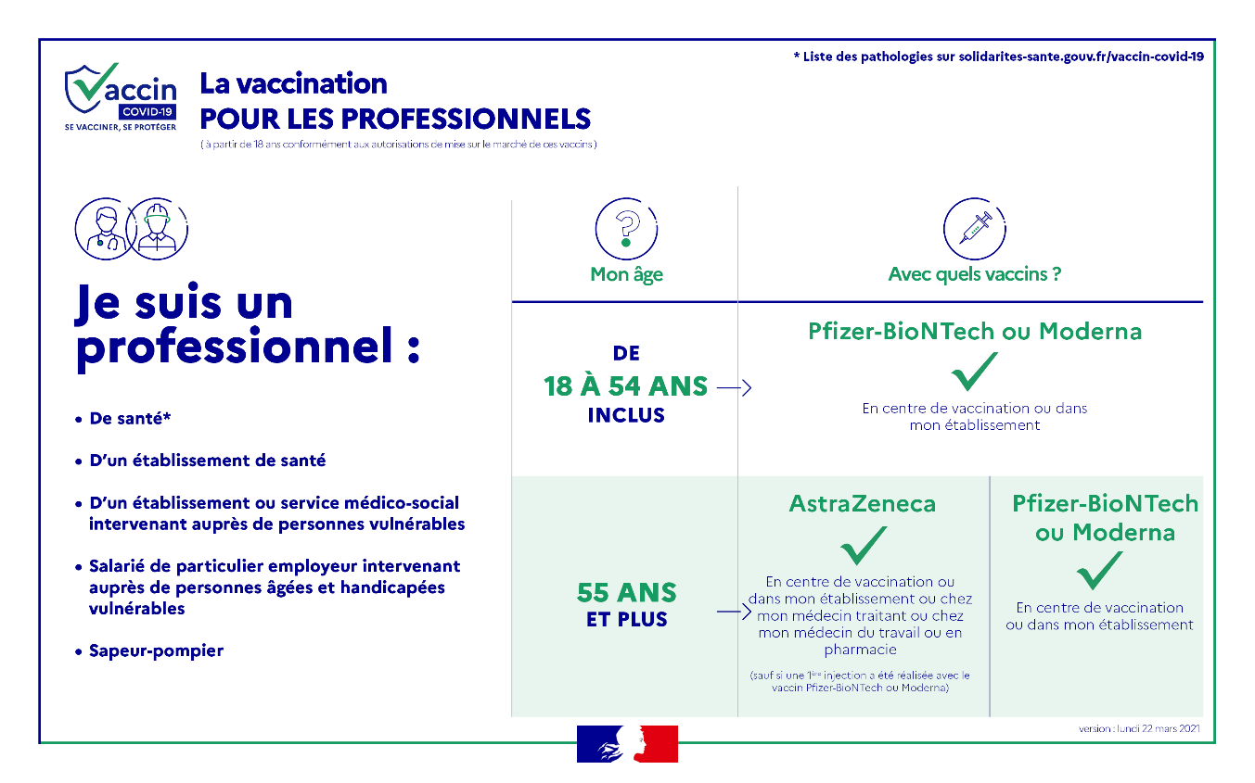
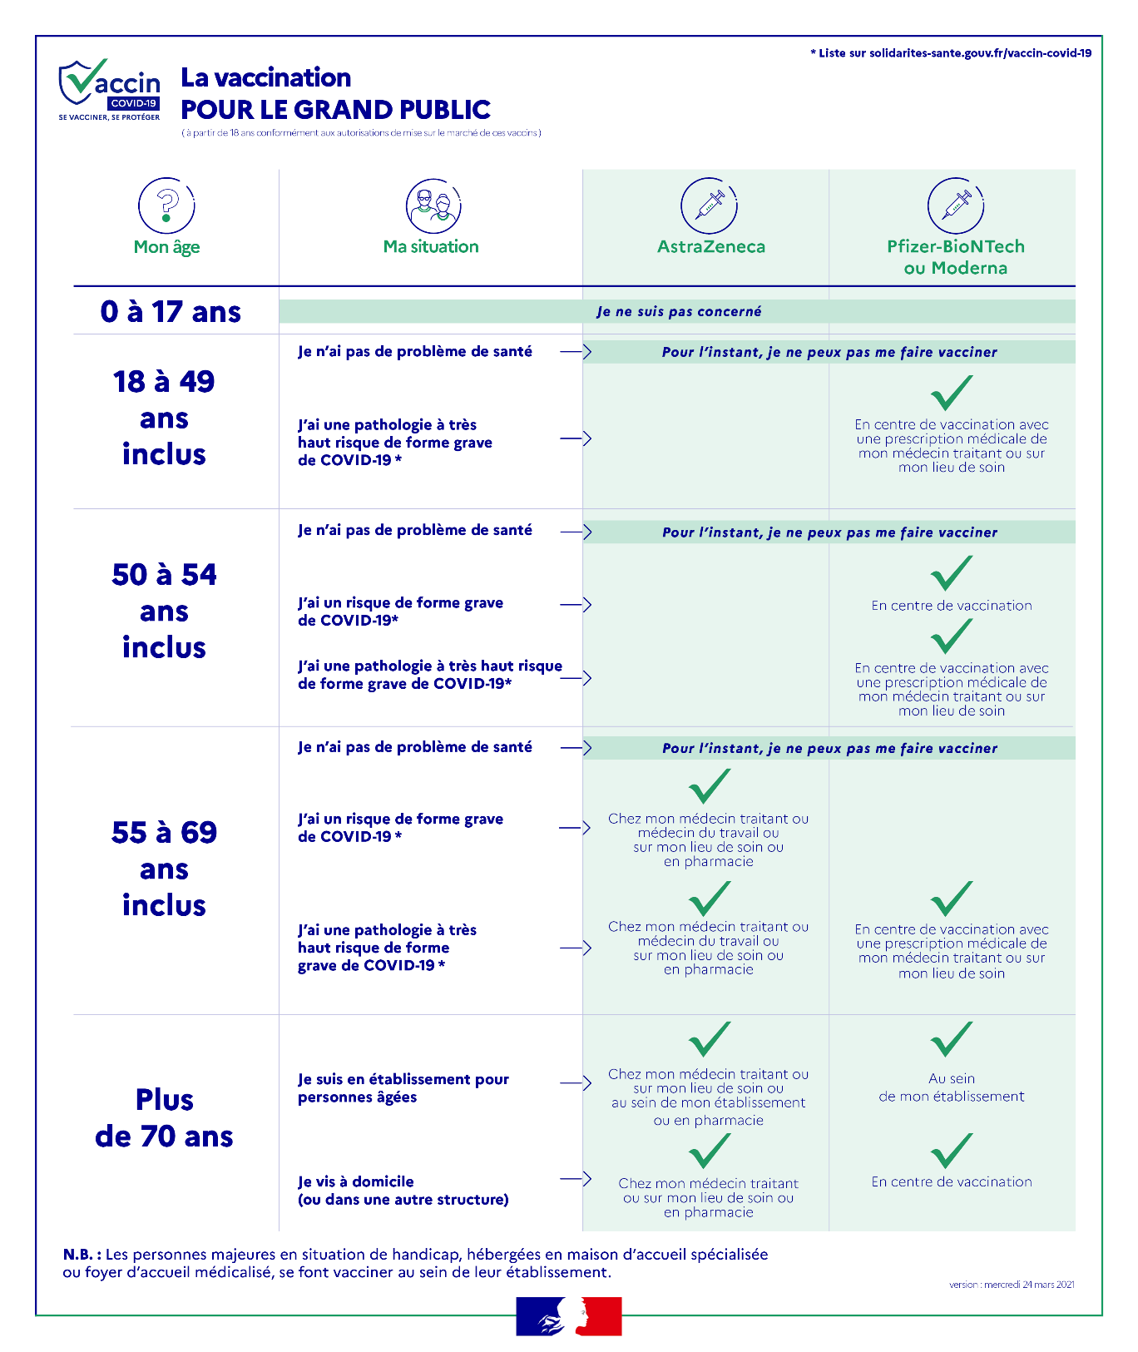

Contact presse : presse-dgs@sante.gouv.fr

Données provisoires en attente de consolidation
Les premiers rdv vaccination pour les 70-74 ans auront lieu dès samedi 27 mars

